**核安全综合保障**

**基于SPH方法的U材料力学性能探究**

|  |  |  |
| --- | --- | --- |
| 姓名 |  | 熊蔚 |
| 学号 |  | 201900501009 |

# 练习1：基于SPH方法的导数求解器

## 1.SPH方法基本原理

SPH方法采用光滑核函数，对Dirac delta函数进行近似。与Dirac delta函数可以表示函数 $f\left(x\right)$ 类似，光滑核函数可以近似表示函数f(x)：

$f\left(x\right)=\int_{Ω}{f(x^{'})δ(x-x^{'})dx^{'}}≈\int_{Ω}{f(x^{'})W(x-x^{'},h)dx^{'}}$ (1a)

经典的光滑核函数 $W(x-x^{'},h)$ 有三次样条、五次样条、钟形函数等，它们分别具有不同的近似精度。本练习中使用的光滑核函数是二维情况下的钟形函数:

$W(R,h)=α_{d}\left\{\begin{aligned}&\left(1+3R\right)(1-R)^{3}, R≤1 \\ &0 , R>1\end{aligned}\right.$ (1b)

其中的 $α_{d}$ 由下式给出:

$α_{d}=\left\{\begin{aligned}&\frac{5}{4h}, for\text{ 1D} \\ &\frac{5}{πh^{2}}, for\text{ 2D} \\ &\frac{105}{16πh^{3}}, for\text{ 3D}\end{aligned}\right.$ (1c)

通过光滑核函数表示的 $f\left(x\right)$,在进行微分、积分运算的时候，可以转化成关于光滑核函数 $W\left(x-x^{'},h\right)$ 的一个黎曼和表达式，从而可以利用计算机进行数值模拟:

$∇f(x)=-\int_{Ω}{f\left(x^{'}\right)∙∇^{'}W\left(x-x^{'},h\right)dx=-\overset{\underset{N}{j=1}}{∑}\frac{m_{j}}{ρ_{j}}f(x_{j})∙∇_{i}^{'}W_{ij}}$ (1d)

## 2.基于 SPH方法的导数求解器原理

由公式(1d)，得到只有一个自变量x时候， $∇f(x)$ 表达式：

$∇f\left(x\right)=\frac{df}{dx}=-\overset{\underset{N}{j=1}}{\sum{ }}\frac{m_{j}}{ρ_{j}}f\left(x_{j}\right)∙∇_{ }^{'}W_{ij}\left(R_{j},h\right)$ (2a)

自变量一维的时候，

$\frac{m_{j}}{ρ_{j}}=dV_{j}=dx_{j}$ (2b)

$∇_{ }^{'}W_{ij}\left(R_{j},h\right)=∇_{ }^{'}W\left(x-x^{'},h\right)=∇_{ }^{ }W\left(R,h\right)\frac{dR}{dx^{'}}$ (2c)

上式中的 $R$ 为 $R=\frac{\sqrt{(x-x^{'})^{2}}}{h}$， $∇_{ }^{'}$ 是对 $x^{'}$ 求梯度， $∇_{ }^{ }$ 是对 $x^{ }$ 或者 $R$ 求梯度。则:

$\frac{dR}{dx}=-\frac{1}{h}\frac{(x-x^{'})}{\sqrt{(x-x^{'})^{2}}}$ (2d)

由之前的 $W\left(R,h\right)$ 表达式(1b)，可以计算出 $∇_{ }^{ }W\left(R,h\right)$:

$∇_{ }^{ }W\left(R,h\right)=α_{d}\left\{\begin{aligned}&(1-R)^{2}(-12R), R≤1 \\ &0 , R>1\end{aligned}\right.$ (2e)

其中，

$α_{d}=\left\{\begin{aligned}&\frac{5}{4h}, for\text{ 1D} \\ &\frac{5}{πh^{2}}, for\text{ 2D} \\ &\frac{105}{16πh^{3}}, for\text{ 3D}\end{aligned}\right.$ (2f)

将式(2c),(2d),(2e)，代入式(2a),得到基于SPH方法计算导数的原理式:

$(\frac{df}{dx})_{x_{i}}=-\overset{\underset{N}{j=1}}{\sum{ }}\left(dx_{j+1}-dx_{j}\right)∙f\left(x_{j}\right)∙\frac{5}{πh^{2}}\left\{\begin{aligned}(1-R)^{2}\left(-12R\right), R≤1 \\ 0 , R>1\end{aligned}\right.$ (2g)

其中，

$R=\frac{\sqrt{(x_{i}-x_{j})^{2}}}{h}$ (2h)

## 3.可执行源代码

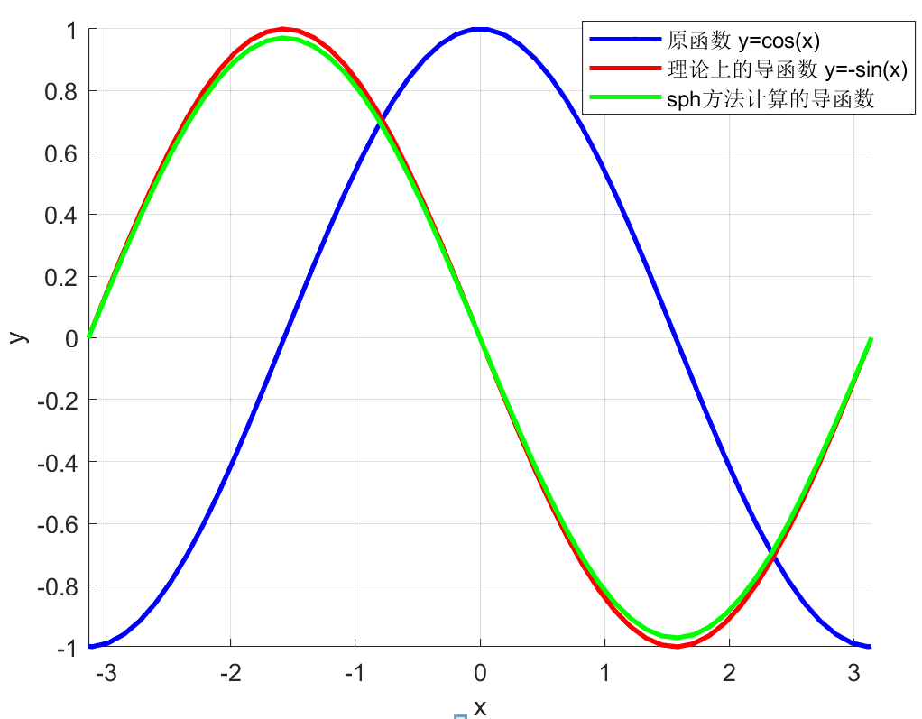计算结果

(代码版本:MATLAB 2021)

主程序

其他定义函数

练习2：三物块弹簧链接动力学计算

## 基本物理模型

三个物块，质量分别为1kg、2kg、3kg，由两个弹性系数为k=10N/m的弹簧连接。

计算在给定初始条件(1)、(2)下，此系统在0-10s内的位移-时间图像、能量-时间图像。

## 

1. v0=3m/s, x0=0m
2. v0=0m/s, x0=1m

## 2. 计算方法

将时间细分成许多时间段，由此刻的位移，计算出此刻的加速度，利用差分近似的方式，由加速度计算出下一时刻的速度，再利用这一时刻的位移、这一时刻的速度，计算出下一时刻的位移，以此类推，直至将各个时刻的运动参量计算出来。

最后，为了检验结果是否正确，计算各个时刻的动能、弹性势能，看看总能量是不是和一开始的总能量相等。

## 3. 可执行源代码

计算结果:

1. v0=3m/s, x0=0m

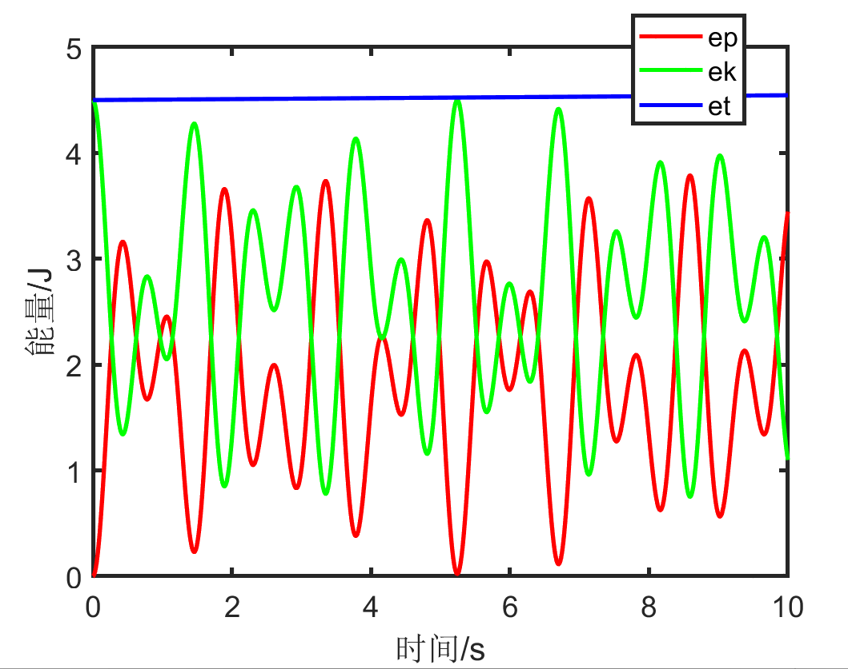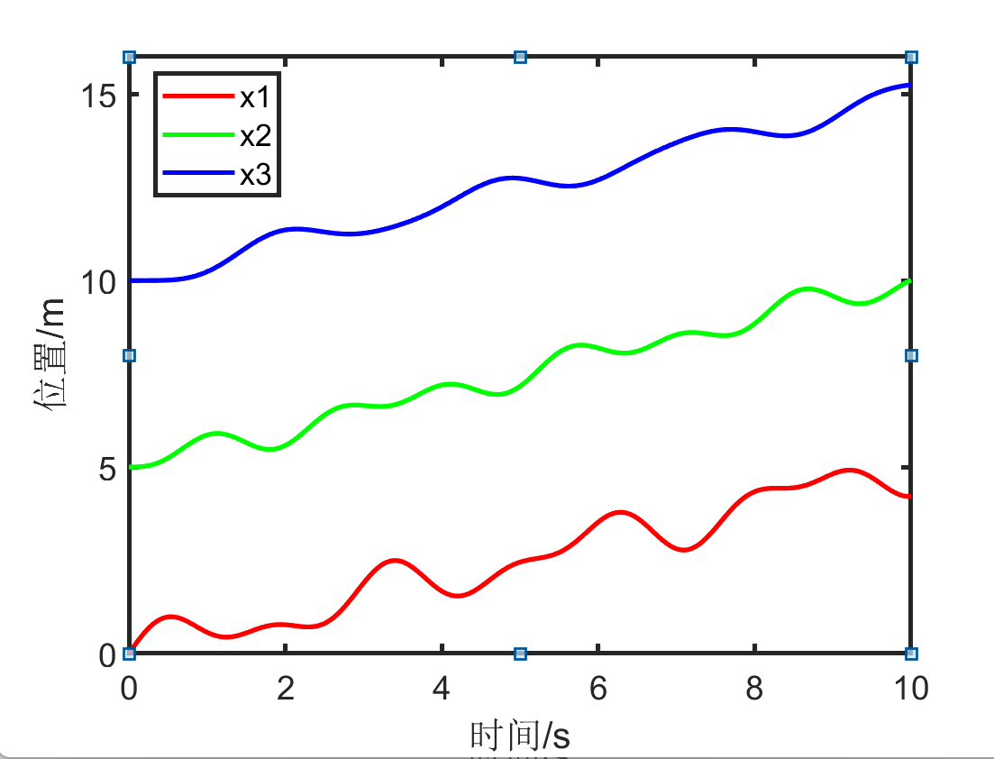

1. 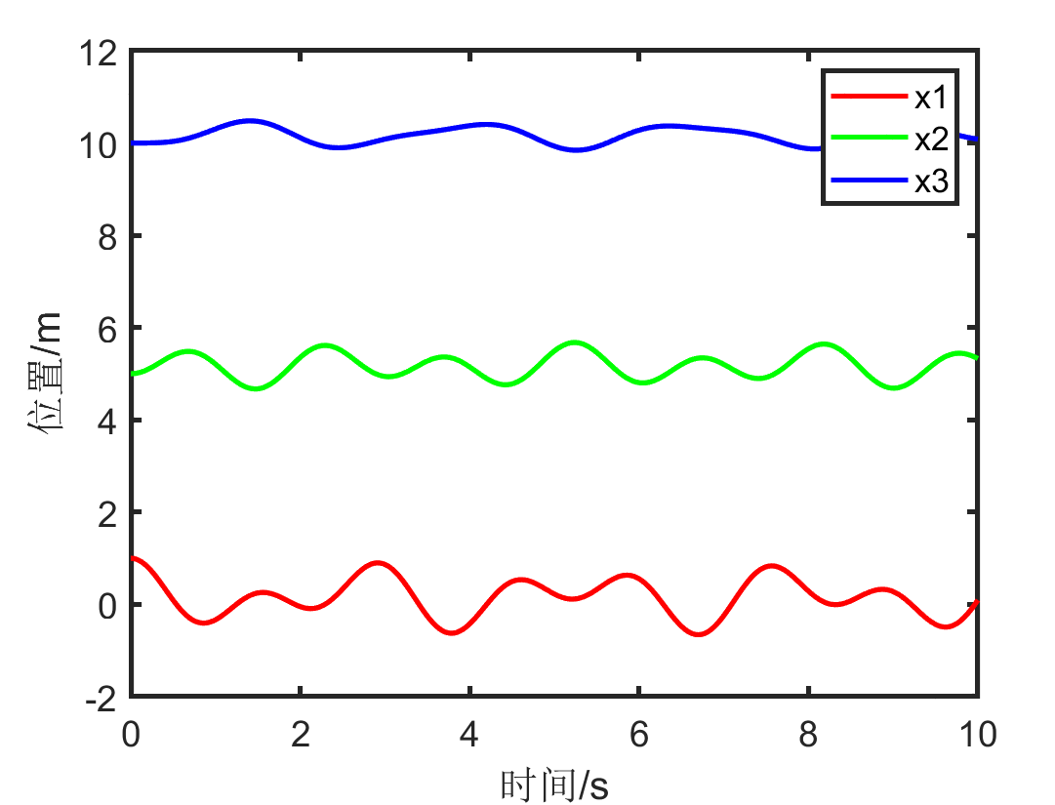v0=0m/s, x0=1m

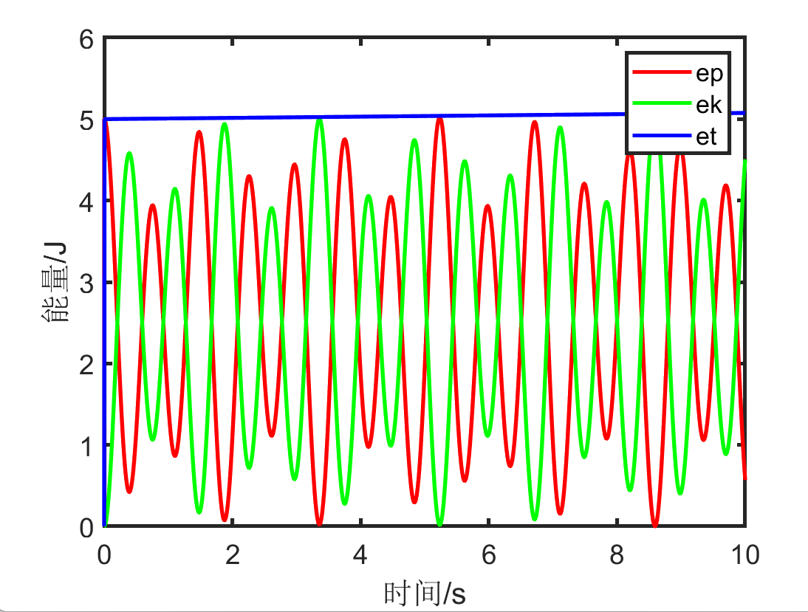计算程序代码

(版本 MATLAB 2021)

绘图程序代码

(版本 MATLAB 2021)